№ 19(159), декабрь 2020
Вестник кадетских классов
Учредители: командно-руководящий состав и совет командиров
МБОУ «Кадетская СОШ» с. Коровий Ручей
Усть – Цилемского района Республики Коми

Военно-тактическая игра «По волчьему следу -2020»
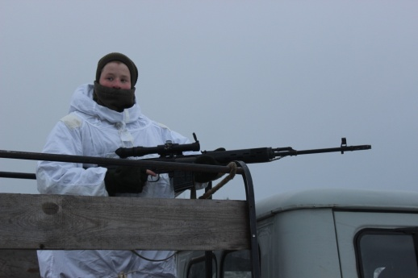
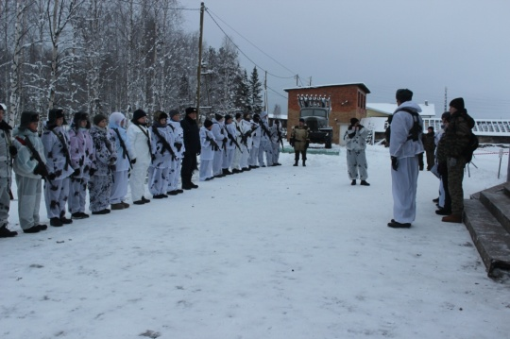
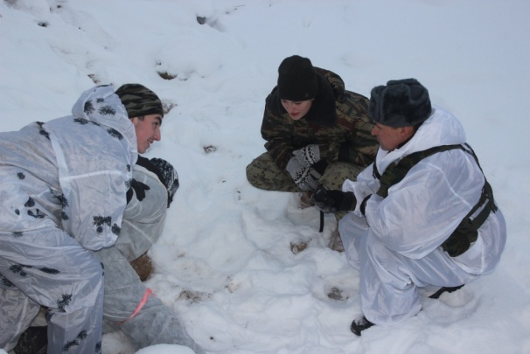
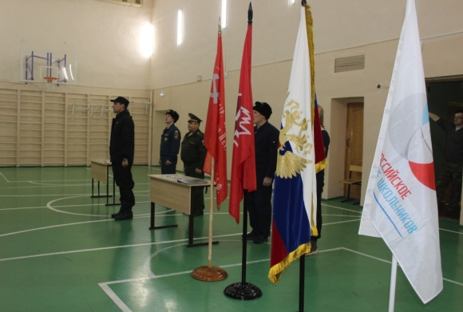
Кадетское образование, помимо знаний по основным предметам, дает возможность школьникам получить специальные умения и навыки в военном, пожарно-спасательном и медицинском направлениях. Дополнительные занятия значительно расширяют возможности школьного курса ОБЖ. Однако, такая работа требует регулярного практического закрепления полученных знаний на различных мероприятиях, таких как военно-полевые сборы, тактические игры и полевые выходы. В условиях действий строгих ограничительных мер, связанных с распространением новой коронавирусной инфекции, организация таких мероприятий стала практически невозможной. Исключение составляют лишь те акции, которые проводятся на открытом воздухе. 12 декабря, в День Конституции России, кадетская школа села Коровий Ручей провела военно-тактическую полевую игру «По волчьему следу-2020». Мероприятие прошло в соответствии со всеми мерами безопасности. Помощь в организации и проведении игры оказали военный комиссариат района, казачество, администрация сельского поселения "Коровий Ручей", Совет ветеранов, Управление противопожарной службы и гражданской защиты Республики Коми, всероссийское движение «Юнармия» и «РДШ». Вместе с кадетами и офицерами нашей школы участниками игры стали члены отряда «Юнармия» из Усть-Цилемской школы. По легенде игры 10 декабря 2020 года на территории военного космодрома «Плесецк» во время подготовки к запуску ракеты-носителя с навигационным спутником министерства обороны произошел вооруженный инцидент.В ходе завязавшегося боя четыре из пяти групп были уничтожены. Пятая группа проникла в командный пункт управления космическими аппаратами и завладела секретным блоком наведения военных спутников. Поиск диверсантов в районе космодрома в течение суток никаких результатов не дал. По имеющейся оперативно-аналитической информации группа могла находиться в одном из северных районов Республики Коми, откуда возможна эвакуация диверсантов и секретного модуля в одну из недружественных стран. Учитывая исключительную ценность пропавшего модуля и тяжелый характер возможных последствий, необходимо было принять все возможные меры для поиска диверсионной группы и возвращения пропавшего оборудования. Для этого был объявлен сбор всех военизированных подразделений, независимо от их ведомственной принадлежности, организовано патрулирование территорий и объектов возможного нахождения диверсантов. Получив приказ, подразделения начали выполнять поставленную задачу. В 10.00 сводный мотоманевренный отряд в составе разведывательного взвода и штурмовой группы выдвинулся к зимней стоянке речных судов. При подходе к пристани отряд попал под шквальный огонь из автоматического оружия. Для оценки ситуации по руслу ручья к пристани была отправлена разведка, но, попав в засаду, разведчикам пришлось вступить в бой. Под прикр ытием бронетехники штурмовая группа прорвалась к стоянке судов. Противник, применив средства задымления, отошел в сторону зимней переправы через реку Печора. Разгадав замысел диверсантов, было принято решение об обходном маневре с целью перехвата противника на подъеме с переправы. Выполнив маневр, отряд вступил в огневой контакт с диверсантами, в ходе ожесточенного боя один диверсант был «уничтожен», второй, получив «ранения», захвачен. Остальные смогли вырваться по объездной дороге в сторону трассы к местечку Кабель. В ходе допроса на английском языке задержанный сообщил, что группа пытается вывезти модуль управления из Усть - Цилемского района. Для этого диверсанты направляются к переправе для захвата катера на воздушной подушке. Передав сообщение на блокпост, мотоманевренная группа выдвинулась в сторону трассы. Личный состав блокпоста получил приказ на проверку автотранспорта. Диверсионная группа, заметив блокпост, скрылась в лесу, бросив транспорт на обочине. Группа, прибыв на место, произвела осмотр брошенного транспорта и начала преследование диверсантов. В ходе завязавшегося боя были «ранены» двое разведчиков. Диверсанты сумели уйти от преследования. Прочесав место боя, мотоманевренная группа убыла в расположение временной полевой базы. После поступления оперативной информации о нахождении вооруженных людей в заброшенных домах, отряд немедленно выдвинулся в заданный район. Разведка обнаружила противника. В ходе операции поставленная задача была выполнена. На торжественном построении по случаю закрытия военно-тактической игры военный комиссар района, член попечительского Совета школы Олег Алексеевич Носов отметил слаженность действий, хорошую выучку и физическую подготовку личного состава. Каждый участник игры «По волчьему следу 2020» был награжден памятным нагрудным значком, всем офицерам и организаторам мероприятия были вручены благодарственные письма от регионального штаба движения «Юнармия».

Тираж: 50 экземпляров.
169488, Республика Коми,
Усть – Цилемский район, с. Коровий Ручей, ул. Школьная, 1
тел/факс (82141)99-5-31

Редактор: А.Г. Тиранов –зам. директора по ВР

Корректор: Торопова Е.В.
Верстка: Гриффитс Г.К.

